

Universidade Federal Fluminense - UFF
Instituto de Computação

Sistema de Gerenciamento de Projetos - SGP

Monografia apresentada ao Departamento de Ciência da Computação da Universidade Federal Fluminense como parte dos requisitos para obtenção do grau de Bacharel em Ciência da Computação.

Banca Examinadora
Rosângela Lopes Lima
Leonardo Cruz da Costa
Luiz Valter Brand Gomes

Alunos
Gabriel Borges Aguiar
Luis Carlos Couto

SUMÁRIO

SUMÁRIO, p. I

- – INTRODUÇÃO, p.1
1.1– Introdução, p.1
1.2–Conceito de Projeto e suas caracteristicas, p.2
1.3–Por que os Projetos Falham? , p.3
1.4– Motivação, p.4
1.5– Objetivo, p.6
- – METODOLOGIA UTILIZADA, p.5
2.1 – Requisitos, p.8
2.1.1 – Funções do cadastro de Projetos, p.9
2.1.2 – Funções do cadastro de Recursos, p.10
2.1.3 – Funções do cadastro de Tarefas, p.11
2.2 – Ferramentas utilizadas, p.12
2.3 – Modelo Entidade Relacionamento (MER), p.13
2.4– Descrição das Tabelas, p.14
2.5- Descrição dos Casos de Uso, p.28
2.5.1 Diagramas de Caso de Uso, p.28
2.5.1.1 Use Case: Logar no Sistema, p.28
2.5.1.2 Use Case: Criar Cadastro no Sistema, p.29
2.5.1.3 Use Case: Enviar Senha, p.30
2.5.1.4 Use Case: Gerenciar Projetos, p.31
2.5.1.5 Use Case: Incluir Projeto, p.32
2.5.1.6 Use Case: Excluir Projeto, p.33
2.5.1.7 Use Case: Alterar Projeto, p.34
2.5.1.8 Use Case: Visualizar meus Projetos, p.35
2.5.1.9 Use Case: Estatísticas do Projeto, p.36
2.5.1.10 Use Case: Gerenciar Tarefas, p.37
2.5.1.11 Use Case: Alterar Tarefa, p.39
2.5.1.12 Use Case: Excluir Tarefa, p.40
2.5.1.13 Use Case: Incluir Tarefa, p.41
2.5.1.14 Use Case: Visualizar Tarefa, p.42
2.5.1.15 Use Case: Incluir Comentário, p.43
2.5.1.16 Use Case: Visualizar Comentário, p.44
2.5.1.17 Use Case: Visualizar Histórico das Tarefas, p.45
2.5.1.18 Use Case: Adicionar Recurso ao Projeto, p.46
2.5.1.19 Use Case: Excluir Recurso do Projeto, p.47
2.5.1.20 Use Case: Associar Recurso a Tarefa, p.48
2.5.1.21 Use Case: Desassociar Recurso a Tarefa, p.49
2.5.1.22 Use Case: Alterar Tarefa, p.50
2.5.1.23 Use Case: Visualizar meus Projetos, p.51
2.5.1.24 Use Case: Gerenciar Recursos, p.52
2.5.1.25 Use Case: Visualizar Estatísticas do Recurso, p.53
2.5.1.26 Use Case: Visualizar Tarefas do Recurso, p.54
2.6 – Descrição dos Requisitos de Software, p.55
- – CONCLUSÃO, p.58
3.1 – Conclusão, p.58
- – MANUAL DO USUÁRIO, p.61
4.1 – Introdução ao sistema, p.61
4.1.1 Tela Principal, p.62
4.1.2 Tela Cadastra Usuário, p.63
4.1.3 Tela Solicitação de Envio de Senha, p.64
4.1.4 Tela Altera Dados, p.65
4.1.5 Tela Tarefas em Andamento, p.66
4.1.6 Tela Fim de Sessão, p.67
4.1.7 Tela Criar Projeto, p.68
4.1.8 Tela Estatística Tarefa, p.69
4.1.9 Tela Gerenciar Tarefa ( Tela Inicial ), p.70
4.1.10 Tela Gerenciar Tarefas de um Projeto, p.71
4.1.11 Tela Altera Tarefa, p.72
4.1.12 Tela Histórico Tarefa, p.73
4.1.13 Tela Inclusão de Recurso, p.74
4.1.14 Tela Pesquisar Recurso, p.75
4.1.15 Tela Resultado da Pesquisa do Recurso, p.76
4.1.16 Tela Estatistica dos Recursos, p.77
4.1.17 Tela Iniciar Tarefa, p.78
4.1.18 Tela Alocar Tarefa, p.79
6 – REFERÊNCIAS BIBLIOGRÁFICAS, p.80

- – INTRODUÇÃO

1.1- Introdução

A atividade de Gerenciamento de Projeto é de grande importância. A competitividade necessária aos negócios de hoje obrigou as empresas a procurarem técnicas capazes de acelerar o lançamento de produtos e serviços, reduzir os custos e melhorar o controle.
As técnicas tradicionais de uso das redes de caminho crítico, agora com o auxílio de computadores, têm se tornado acessível, facilitando as práticas de um gerenciamento racional. A isso, associam-se os conceitos contemporâneos de administração, onde o enfoque por processo e o atendimento personalizado do cliente tem encontrado, na abordagem da “Administração de Projetos”, uma nova forma de organização do trabalho.

1.2 – O conceito de Projeto e suas características

O projeto corresponde a um empreendimento não repetitivo, caracterizado por uma seqüência clara e lógica de eventos, com início, meio e fim, que se destina a atingir um objetivo claro e definido, sendo conduzido por pessoas dentro de tempos previamente definidos, custos, recursos e qualidade. É caracterizado por atividades encadeadas logicamente, de modo que, durante a execução, seja possível verificar de maneira correta o controle do acompanhamento.
Um projeto tem início, meio e fim com um ciclo de vida com característica temporal e, por muitas vezes, o término de um projeto eventualmente pode ocasionar o início de um outro.
O objetivo do projeto deve ser claro e definido. No seu desenvolvimento diversos caminhos podem levar ao sucesso ou fracasso. É muito importante a participação das pessoas envolvidas, pois serão elas que irão ditar o rumo do projeto.
Todo projeto precisa da definição de um prazo, custo, material, pessoas e equipamentos previamente estabelecidos. È muito difícil que esta previsão esteja correta, podendo durante o tempo do projeto mudar as projeções. Estes parâmetros iniciais devem servir como referência para o seu desenvolvimento e avaliação.

1.3 – Por que os Projetos Falham?

Hoje em dia os responsáveis pelo desenvolvimento de projetos visam evitar ao máximo falhas que possam influenciar na sua finalização. A questão das falhas e de suas causas são sempre postas em discussão. Muitos são os fatores que as acarretam e cabe ao gerente de projetos e sua equipe o controle das possibilidades de insucesso.
As possíveis mudanças na organização das empresas podem influenciar no andamento do projeto. A estrutura já montada é importante devido as tarefas já estarem divididas e uma mudança repentina provocaria a necessidade de se repensar nas atividades e prazo de entrega do projeto.
As mudanças de pessoal podem acarretar um aumento na complexidade do projeto devido a ausência de uma ou mais pessoas. Além disso, a evolução nos preços e prazos, e as mudanças na tecnologia adotada são fatores que devem ser considerados.
As causas de insucessos podem ocorrer também devido a falhas gerenciais. Estas tem a ver com metas e objetivos mal estabelecidos, muitas vezes devido a pressa em faturar ou a aquisição de informações inadequadas ou insuficientes. A ausência de um planejamento e de estimativas corretas influenciam e, quando não são feitas no início, provocam inconsistências e problemas que tendem a crescer durante o projeto. Muitas vezes quando o erro é encontrado, o tempo acaba se tornando pequeno para mudanças.

1.4 – Motivação

A pratica do gerenciamento de projetos era muito pouco utilizada no passado, devido aos gerentes responsáveis pela implantação acharem desnecessário o planejamento e o controle. A concorrência entre as empresas trouxe a necessidade de aumento da produtividade, diminuição dos custos e redução dos prazos. Estas idéias só iriam surtir efeito se ocorressem o planejamento das tarefas e o seu controle.
Mesmo com o planejamento, a possibilidade de não alcançar o sucesso existe e está presente todos os dias. A pratica para resolver esta situação acaba sendo a modificação no plano do projeto, com o conseqüente aumento do custo e prazo. Esta ocorrência mostra a falta de consultas detalhadas sobre o projeto como um todo. Hoje a análise critica aos projetos é imprencindível para atingir o sucesso final e satisfação com o cliente em potencial.
A necessidade de profissionais capacitados de exercerem funções de gerência de projetos e tarefas tem de ser vista com enorme importância. São estes que irão ditar o rumo do projeto para que seja finalizado no tempo e com o menor custo possível. A necessidade do mercado é de que existam estruturas organizacionais que priorizem a implantação de projetos. É uma necessidade devido às atividades rotineiras dos profissionais contribuírem para o não cumprimento dos prazos e custos. Mesmo que o projeto em desenvolvimento seja mais importante para a empresa, percebe-se que as atividades rotineiras acabam prevalecendo sobre aquelas.
As pessoas responsáveis pelo gerenciamento de projetos devem se guiar por análise de parâmetros, estes que devem ser feitos de forma correta e dinâmica. De exemplo temos o escopo e risco do software; os recursos e tarefas a serem realizadas; os marcos de referência e os custos ocasionados. A análise destes parâmetros é função típica do gerenciamento de projetos, esta que se inicia antes do projeto iniciar e continua durante o próprio.

A questão da determinação dos prazos é vista com enorme importância no gerenciamento de tarefas de um projeto. Cada projeto de software é visto com um conjunto de tarefas a serem realizadas. Deve-se ter estas tarefas bem definidas e, principalmente, o inter-relacionamento entre elas, sendo que um determinado esforço estará dedicado a realização de cada tarefa, envolvendo a alocação de um determinado grupo de pessoas e recursos.
As tarefas são monitoradas pelo gerente ou responsável pelo projeto. Este, dependendo da programação de finalização, poderá avaliar a tarefa com um risco ao cumprimento do prazo, ou atuar de maneira que a realização da própria fique o mais próximo do que foi programado. As tarefas podem também ser reorganizadas de maneira que a finalização não exceda o prazo estipulado no início.
De qualquer maneira, o importante nesta questão é a importância do grupo de projeto. As divisões entre as pessoas responsáveis devem estar claras e objetivas. Cada um terá uma parcela de importância dentro do projeto, seja gerenciando as tarefas a serem finalizadas ou executando-as. A utilização de uma ferramenta e o trabalho em equipe são indispensáveis para o andamento da solução pois muitas vezes não é possível juntar toda a equipe devido a outras pendências de atividades que são realizadas por parte destes.

1.5 – Objetivo

O objetivo desse trabalho é desenvolver um Sistema de Gerenciamento de Projetos . O objetivo desse sistema é o de facilitar a interação entre desenvolvedores e gerentes de projeto com relação ao planejamento das tarefas a serem realizadas em um ou mais projetos. Visa melhorar o tempo de resposta e, conseqüentemente, facilitar o fluxo de informação entre os envolvidos.
Os gerentes de projeto, administradores e desenvolvedores quando da sua utilização terão a oportunidade de gerenciar suas tarefas de acordo com sua hierarquia. A primeira categoria terá a responsabilidade pelo gerenciamento das tarefas entre os seus subordinados. A segunda terá acesso a modificar o fluxo de trabalho das tarefas entre os desenvolvedores. A terceira irá finalizar a tarefa no prazo estipulado.
Este sistema será importante para grupos de projeto que não se encontram fisicamente no mesmo local. As divisões e passagem de informações das tarefas poderão ser feitas pela WEB, sem a necessidade de reuniões periódicas presenciais para saber em que ponto o projeto se encontra.
A utilização da Internet servirá para colocar a ferramenta online de modo que permita verificar o andamento das tarefas e permita a interação entre todos os envolvidos no projeto. O processamento das avaliações é quase instantâneo, e os gerentes podem analisar os resultados rapidamente. Todo o processo pode ser feito de qualquer lugar onde exista um computador conectado a Internet.
O Sistema de Gerenciador de Projetos irá facilitar a comunicação e a passagem de informação entre os envolvidos do projeto. Poderá ocorrer contato diário sobre o andamento das tarefas, fazendo com que as reuniões semanais tenham um propósito claramente definido, já que a busca da informação passará a ser diária. Alem disso, reduzirá problemas com a comunicação entre os envolvidos do projeto que se encontram alocados em locais diferentes. Poderá proporcionar redução de custo e o tempo de finalização das tarefas, ocasionada pelo fato de a informação ser mais rápida e objetiva.
Para um projeto ser considerado bem sucedido ele deve ser concluído dentro do tempo previsto. O software desenvolvido permite que haja uma maior interação entre os envolvidos para que seja possível este sucesso. O tempo é muito importante e esta ferramenta resolveria esta questão devido à praticidade de reunir informações diárias e atualizalas.
Outra característica inportante é a conclusão dentro do orçamento previsto. O Gerenciador de Projetos será importante para verificar, de forma mais efetiva, a necessidade ou não de modificar o orçamento, de acordo com o andamento do projeto. Com isso é possível atingir a qualidade e perfomance desejada, além de poder utilizar os recursos disponíveis(materiais, equipamentos e pessoas) de forma eficiente.
O objetivo do Sistema de Gerenciador de Projetos é de ser uma ferramenta auxiliar online rápida e eficiente na avaliação de resultados das tarefas.
O sistema será importante também para evitar possíveis problemas de atraso ou prejuízo na organização com relação a outras atividades. Isto ocorre devido ao acúmulo de tarefas entre os envolvidos no projeto. Este software resolveria a questão de tempo, além de facilitar a conclusão do projeto com o mínimo de alterações possíveis. Estas idéias são possíveis devido à facilidade de trocas de informações entre os gerentes e desenvolvedores que poderão se realizar quase que diariamente.

- – METODOLOGIA UTILIZADA

  - – Requisitos

No sistema de Gerenciamento de Projetos foram realizados analise e especificação de requisitos que se seguem abaixo.

- Registrar um novo usuário.
- Alterar as informações do usuário.
- O usuário deverá especificar um login para utilizar o sistema.
- Listar os projetos com os totais de tarefas, os totais de tarefas iniciadas e finalizadas.
- Listar os recursos associados a um projeto com os totais de tarefas, os totais de iniciadas, total de finalizadas e o perfil.
- Listar as tarefas que o usuário(tem a fazer), o projeto associado e a taxa de conclusão.

No sistema teremos a divisão das funcionalidades de acordo com as opções de cadastro a serem executados.

2.1.1– Funções do cadastro de Projetos

- O usuário(Gerente) poderá adicionar um projeto.
- O usuário(Gerente) poderá excluir um projeto.
- O usuário(Gerente) poderá alterar um projeto(descrição, data de início e final).

2.1.2– Funções do cadastro de Recursos

- O usuário(Gerente) poderá cadastrar um outro usuário como desenvolvedor.
- O usuário(Gerente) poderá cadastrar um outro usuário como líder(adicionar/remover/alterar) de tarefas.
O usuário(Gerente) poderá excluir um projeto.

2.1.3– Funções do cadastro de Tarefas

- O usuário(Gerente/líder) poderá cadastrar uma tarefa para um recurso.
- O usuário(Gerente/líder) poderá alterar as tarefas.
- O usuário(Gerente/líder) poderá especificar esta tarefa como sendo um projeto(conterá suas próprias tarefas).
- O usuário(Gerente/líder/desenvolvedor) poderá atualizar a taxa de conclusão das tarefas.
- O usuário(gerente/líder) poderá optar por receber emails quando as tarefas forem completadas/ou entrarem em atraso.
- O usuário(gerente/líder) poderá optar por disparar emails para os recursos quando as tarefas forem adicionadas.
- O usuário(gerente/líder) poderá optar por disparar emails para os recursos quando as tarefas forem alteradas/excluídas.

Nos sistema, o usuário poderá assumir três perfis dependendo de sua função no projeto:

- Gerente - Incluir/excluir/alterar projetos/tarefas/recursos .
- líder projeto - Incluir/excluir tarefas ainda não concluídas/alterar tarefas.
- Desenvolvedores - Alterar tarefas (taxa de conclusão e notas da tarefa).

2.2– Ferramentas Utilizadas

O Sistema foi desenvolvido com as mais recentes ferramentas utilizadas no mercado, sendo fácil de ser implantado e utilizado.

- Plataforma

Java
  - Sistema Operacional (Windows 2000);
  - App Server (Toncat 5);
  - Framework de desenvolvimento WEB em três camadas struts.

- Banco

- Sistema Operacional (Windows 200);
- SGBD (Oracle 9i).

- Ferramentas

  - Eclipse 3 IDE para desenvolvimento Java (plugins: easystruts, lomboz);
  - PL-SQL developer (ferramenta para programação PLSQL);
  - Together (ferramenta para analise orientada a objeto – casos de Uso e modelo conceitual);
  - Erwin (ferramenta para a modelagem de dados).

2. 3 – Modelo de Entidade e Relacionamento (MER)

2.4- Descrição das Tabelas

2.4.1– AlocacaoProjeto

Tipo dos Campos:

- Idalocacaoprojeto: number
- Idprojeto: number
- Idusuario: number
- Ativo: number

Descrição dos campos:

- Idalocacaoprojeto: código da alocação do projeto
- Idprojeto: código do projeto
- Idusuario: código do usuário
- Ativo: indicador de exclusão do usuário

2.4.2– Status

Tipo dos Campos:

- Idstatus: number
- nmstatus: VARCHAR2(150)

Descrição dos campos:

- Idstatus: identificação do status atual
- nmstatus: número do status

2.4.3 - Tarefa

Tipo dos Campos:

- idtarefa: number
- idprojeto: number
- idstatus: number
- dtiniprev: date
- dtfimprev: date
- dtinireal: date
- dtfimreal: date
- totalhoraprev: date
- totalhorareal: varchar2(20)
- nmtarefa: varchar2(150)
- dstarefa: varchar2(3000)
- motivoatraso: varchar2(3000)
- taxaconclusao: number
- dsobservação: varchar2(3000)
- flgatualizada: number
- flginiciada: number
- flgfinalizada: number
- flgcadastrada: number
- flgmodulo: number

Descrição dos campos:

- idtarefa: código da tarefa
- idprojeto: código do projeto
- idstatus: coódigo do status
- dtiniprev: data início previsto
- dtfimprev: data final prevista
- dtinireal: data início real
- dtfimreal: data final real
- totalhoraprev: total de horas previsíveis
- totalhorareal: total de horas real
- nmtarefa: número da tarefa
- dstarefa: tarefa
- motivoatraso: especificação do motivo do atraso
- taxaconclusao: valor da taxa de conclusão
- dsobservação: obs. da atulização da tx. de conclusão
- flgatualizada: atualização
- flginiciada: início
- flgfinalizada: finalização
- flgcadastrada: cadastro
- flgmódulo: indicador se a tarefa é um módulo

2.4.4– Perfil

Tipo dos Campos:

- idperfil number
- nmperfil VARCHAR2(150)

Descrição dos campos:

- idperfil: código do perfil
- nmperfil: código do acesso. Este campo indica se um determinado perfil tem acesso a determinado módulo do sistema

2.4.5– PontoSituação

Tipo dos Campos:

- idpontosituação: number
- idstatus: number
- idtarefa: number
- idalocacaoprojeto: number
- dtcadastro: date
- taxaconclusao: number
- dsobservaçao: VARCHAR2(500)

Tipo dos Campos:

- idpontosituação: código da situação atual
- idstatus: status da tarefa
- idtarefa: código da tarefa
- idalocacaoprojeto: código da alocação no projeto
- dtcadastro: data do cadastro
- taxaconclusao: taxa de conclusão
- dsobservaçao: descrição da observação

2.4.6– Usuario

Tipo dos Campos:

- idusuario: number
- email: varchar2(200)
- nome: varchar2(150)
- login: varchar2(150)
- senha: varchar2(20)
- ativo: number

Descrição dos campos:

- idusuario: código do usuário
- email: notificação de e-mail do usuário
- nome: nome do usuário
- login: login do usuário
- senha: senha do usuário
- ativo: usuário ativado

2.4.7– RecursoTarefa

Tipo dos Campos:

- idrecursotarefa: number
- idperfil : number
- idtarefa: number
- idalocacaoprojeto: number
- dtalocacao: date

Descrição dos campos:

- idrecursotarefa: código do alocação na tarefa
- idperfil : código do perfil
- idtarefa: código da tarefa
- idalocacaoprojeto: código do projeto alocado
- dtalocacao: data de alocação na tarefa

2.4.8– Projeto

Tipo dos Campos:

- idprojeto: number
- idusuario: number
- nmprojeto: VARCHAR2(150)
- dsprojeto: VARCHAR2(100)
- dtiniprev: date
- dtfimprev: date
- dtinireal: date
- dtfimreal: date
- flgfinalizado: number

Descrição dos campos:
- idprojeto: código do projeto
- idusuario: código do usuário que criou
- nmprojeto: número do projeto
- dsprojeto: data do projeto
- dtiniprev: data de início previsto
- dtfimprev: data de fim previsto
- dtinireal: data de início real
- dtfimreal: data de fim real
- flgfinalizado: indicador se um projeto esta finalizado

2.4.9– TarefaAninhada

Tipo dos Campos:

- idtarefaAninhada number
- idtarefa number
- idtarefaFilha number

Descrição dos campos:

- idtarefaAninhada código único
- idtarefa código da tarefa pai
- idtarefaFilha código da tarefa filha

2.4.10– AlertaTarefa

Tipo dos Campos:

- idalertatarefa number
- idtarefa: number
- idalocacaoprojeto: number
- flgtarefaalterada: number
- flgtarefainiciada: number
- flgtarefaatrasada: number
- flgtarefafinalizada: number

Descrição dos campos:

- idalertatarefa: código do alerta tarefa
- idtarefa: código da tarefa
- idalocacaoprojeto: código do projeto alocado
- flgtarefaalterada: tarefa alterada
- flgtarefainiciada: tarefa iniciada
- flgtarefaatrasada: tarefa atrasada
- flgtarefafinalizada: tarefa finalizada
2.4.11– PermissaoConsulta

Tipo dos campos:

- idpermissaoconsutla: number
- idprojeto: number
- idusuario: number
- dtatribuicao: number

Descrição dos campos:

- idpermissaoconsulta: cód. de permissão
- idprojeto: código de projeto
- idusuario: código de usuário
- dtatribuicao: data da atribuição
2.4.12– EnvioDeEmail

Tipo dos Campos:

- idenviodeemail number
- emaildestino varchar2(100)
- emailorigem varchar2(100)
- subject varchar2(200)
- mensagem varchar2(500)

Descrição dos campos:

- idenviodeemail identificador do email
- emaildestino email do destinatario
- emailorigem email do remetente
- subject assunto do email
- mensagem mensagem
2.4.13– ErroMsg

Tipo dos Campos:

- coderromsg number
- msg varchar2(200)

Descrição dos campos:

- coderromsg código do erro
- msg mensagem de erro
2.5- Descrição dos Casos de Uso

2.5.1 Diagramas de Caso de Uso

2.5.1.1 Use Case: Logar no Sistema

Atores: Recurso (Desenvolvedor, Gerente ou Coordenador)
Propósito: Autenticar um usuário no sistema para sua utilização.
Overview: O usuário se loga no sistema.
Type: Primário e esssencial
Cross References: R1.1

Curso Típico:

Ação do Ator Resposta do Sistema

- O recurso informa seu login
(deve ser igual à conta de email) e senha.
- Se o usuário não se cadastrou, iniciar
“Criar Cadastro no Sistema”.

- Se o usuário não se lembrar da senha,
iniciar “Enviar senha”.

- O menu principal do sistema é apresentado ao recurso logado.

Cursos alternativos:

Seção 1: O login não é um email válido. Mostrar o erro.
Seção 1: O login e senha não existem. Mostrar a tela de entrada do login/senha novamente.

2.5.1.2 Use Case: Criar Cadastro no Sistema

Atores: Recurso (Desenvolvedor, Gerente ou Coordenador)
Propósito: Criar um login e senha no sistema para o recurso se logar no sistema.
Overview: O usuário criar uma conta no sistema.
Type: Primário e esssencial
Cross References: R1.1

Curso Típico:

Ação do Ator Resposta do Sistema

- O recurso informa seu nome, login
(deve ser igual à conta de email), senha e
confirmação de senha.

- A mensagem de usuário cadastrado com sucesso é apresentada.

Cursos alternativos:

Seção 1: A senha não confere com a copfirmação da senha. Mostrar o erro.
Seção 1: O login já existe. Mostrar o erro.

2.5.1.3 Use Case: Enviar Senha

Atores: Recurso (Desenvolvedor, Gerente ou Coordenador)
Propósito: Informar a senha do sistema para o login (email) do recurso quando este não a lembra mais.
Overview: O usuário informa sua conta de email para que a senha seja enviada para a mesma.
Type: Secundário e essencial
Cross References: R1.1

Curso Típico:

Ação do Ator Resposta do Sistema

- O recurso informa sua conta de email
2. O sistema informa que a senha será enviada para o email informado.

Cursos alternativos:

Seção 1: A conta de email está em um formato inválido. Mostrar o erro.

2.5.1.4 Use Case: Gerenciar Projetos

Atores: Recurso (Gerente, Coordenador ou Desenvolvedor)
Propósito: Permitir a manutenção de projetos.
Overview: Projetos podem ser criados, excluidos, modificados e consultados.
Type: Primário e esssencial
Cross References: R2.1, R2.3, R2.4, R2.9

Curso Típico:

Ação do Ator Resposta do Sistema

  - Se o recurso excolheu criar um projeto, iniciar “Incluir Projeto”.
  - Se o recurso escolheu deletar um projeto, Iniciar “Excluir Projeto”.
  - Se o recurso escolheu visualizar os projetos aonde esta alocado, iniciar “Visualizar meus Projetos”.
  - Se o recurso escolheu alterar um projeto, Iniciar “Alterar Projeto”.

Cursos alternativos:

2.5.1.5 Use Case: Incluir Projeto
Atores: Recurso (Gerente)
Propósito: Permitir a inclusão de projetos.
Overview: Projetos podem ser criados.
Type: Primário e esssencial
Cross References: R2.1

Curso Típico:

Ação do Ator Resposta do Sistema

- O gerente informa o Nome, Descrição, data inicial prevista, Data de término prevista.
- Mostra o resultado de sucesso na criação do Projeto

Cursos alternativos:

  - Seção 1: A data de início é menor que a data atual. Mostrar o erro.
  - Seção 1: A data de início é maior que a data de término. Mostrar o erro.

2.5.1.6 Use Case: Excluir Projeto
Atores: Recurso (Gerente)
Propósito: Permitir a exclusão de projetos.
Overview: Projetos podem ser deletados.
Type: Secundário e esssencial
Cross References: R2.3

Curso Típico:

Ação do Ator Resposta do Sistema

- O gerente seleciona o projeto A ser excluído.
- Mostra o resultado de sucesso na exclusão do Projeto

Cursos alternativos:

2.5.1.7 Use Case: Alterar Projeto
Atores: Recurso (Gerente)
Propósito: Permitir a alteração de projetos.
Overview: Os atributos básicos do projeto podem ser alterados.
Type: Primário e esssencial
Cross References: R2.4

Curso Típico:

Ação do Ator Resposta do Sistema

- O gerente seleciona o projeto a ser alterado.
- Mostra os atributos do projeto para possível edição (nome, descrição, data inicial prevista,
- O usuário edita o(s) atributos que deseja alterar. O usuário indica que a alteração está completada.
- O sistema mostra a mensagem de sucesso na alteração destes atributos.
Cursos alternativos:

Seção 1: A data de início é maior que a data de término. Mostrar o erro.

2.5.1.8 Use Case: Visualizar meus Projetos
Atores: Recurso
Propósito: Listar projetos.
Overview: Cada recurso pode ver os projetos nos quais está alocado.
Type: Primário e esssencial
Cross References: R2.9

Curso Típico:

Ação do Ator Resposta do Sistema

- O recurso seleciona a opção de “Meus Projetos”.

- Mostra a lista dos projetos nos quais o recurso logado participa. Cada projeto listado passa a ter uma opção de “Inclusão”, “Alteração” e uma opção de “Exclusão”. Estas opções são visíveis somente parao perfil Gerente, ou seja o criador do projeto em questão

Cursos alternativos:

2.5.1.9 Use Case: Estatísticas do Projeto
Atores: Recurso (Gerente ou Coodernador)
Propósito: Listar estatísticas do projeto(percentagem de andamento).
Overview: Cada recurso pode ver as estatísticas de cada projeto corrente.
Type: Primário e esssencial
Cross References: R2.9

Curso Típico:

Ação do Ator Resposta do Sistema

- O recurso selecionaa opção de “Meus Projetos”.

- Será solicitado o andamento de um projeto através da verificação de sua percentagem de andamento para finalização.

Cursos alternativos:

2.5.1.10 Use Case: Gerenciar Tarefas

Atores: Recurso (Gerente, Coordenador ou Desenvolvedor)
Propósito: Permitir a manutenção de tarefas.
Overview: Tarefas podem ser incluídas em projetos, excluidas, modificadas e consultadas.
Type: Primário e esssencial
Cross References: R2.5, R2.6, R2.10, R2.11

Curso Típico:

Ação do Ator Resposta do Sistema

- Este caso de uso se inicia quando o usuário seleciona a opção de “Projetos Finalizados” ou “Projetos em Andamento” ou “Projetos Futuros” ou “Todos os Projetos”

- Os projetos em que o recurso logado foi/está/será alocado são listados e uma opção de expansão (treeview) fica disponível, caso existam tarefas-filhas deste projeto.O usuário seleciona o botão de “expandir”

- .As tarefas-filhas do projeto são expandidas e para cada tarefa um botão de “expandir” é disponibilizado caso existam tarefas-filha desta. O status atual, quantidade de horas previstas, data inicial prevista e data final prevista de cada tarefa são mostrados.

- O usuário prossegue expandindo as tarefas até localizar a tarefa que deseja editar.

  - Se o usuário deseja alterar seus atributos, iniciar o caso de uso “Alterar Tarefa”
  - Se o usuário deseja excluir a tarefa, iniciar o caso de uso “Excluir Tarefa”
  - Se o usuário deseja incluir uma tarefa, iniciar o caso de uso “Incluir Tarefa”

Cursos alternativos:
Casos de uso relacionados:

  - “Visualizar Projetos”

2.5.1.11 Use Case: Alterar Tarefa

Atores: Recurso (Gerente, Coordenador ou Desenvolvedor)
Propósito: Permitir alterar atributos de uma tarefa.
Overview: Editar atributos e incluir/excluir recursos a tarefa.
Type: Primário e esssencial
Cross References: R2.7, R2.8, R2.10
Curso Típico:

Ação do Ator Resposta do Sistema

1. Este caso de uso se inicia quando o usuário seleciona a opção de “Alterar Tarefa”
2. Os atributos da tarefa são apresentados e disponibilizados para edição.
3. O usuário escolhe o que deseja modificar:

a. Se for nome, descrição, início previsto, fim previsto,
quantidade de Horas previstas, quantidade de horas real,
início real, final real. O usuário edita o valor do atributo
e indica que deseja alterar o valor.
  - Se o usuário deseja adicionar um
Recurso à tarefa, iniciar “Adicionar Recurso a Tarefa”
  - Se o usuário deseja excluir um
Recurso à tarefa, iniciar “Excluir Recurso da Tarefa”

4. O sistema mostra a mensagem de sucesso da operação.

Cursos alternativos:

2.5.1.12 Use Case: Excluir Tarefa

Atores: Recurso (Gerente, Coordenador)
Propósito: Permitir excluir uma tarefa.
Overview: Excluir a tarefa.
Type: Primário e esssencial
Cross References: R2.6

Curso Típico:

Ação do Ator Resposta do Sistema

1. Este caso de uso se inicia quando o usuário seleciona a opção de “Excluir Tarefa” no nó
da arvore de tarefas que corresponde a tarefa que se deseja excluir.
2. O sistema mostra a mensagem de sucesso da operação.

2.5.1.13 Use Case: Incluir Tarefa

Atores: Recurso (Gerente, Coordenador ou Desenvolvedor)
Propósito: Permitir alterar atributos de uma tarefa.
Overview: Editar atributos e incluir/excluir recursos a tarefa.
Type: Primário e esssencial
Cross References: R2.5
Curso Típico:

Ação do Ator Resposta do Sistema

1. Este caso de uso se inicia quando o usuário seleciona a opção de “Incluir Tarefa” no nó
da arvore de tarefas que corresponde a tarefa-pai (ou projeto)da tarefa que se deseja incluir.
2. O sistema apresenta os campos de nome, decrição, data de inicio prevista, data de término prevista, e quantidade de horas prevista.O usuário preenche cada campo e indica que A edição está completada.
3. O sistema mostra a mensagem de sucesso da operação
4. Iniciar o caso de uso “Alterar Tarefa”

2.5.1.14 Use Case: Visualizar Tarefa

Atores: Recurso (Gerente, Coordenador ou Desenvolvedor)
Propósito: Permitir visualizar as tarefas de um projeto.
Overview: Visualizar o status de uma tarefa(andamento, finalizada).
Type: Primário e esssencial
Cross References: R2.7, R2.8, R2.10
Curso Típico:

Ação do Ator Resposta do Sistema

1. Este caso de uso se inicia quando o usuário seleciona a opção de “Visualizar Tarefas”
2. A tarefa é então visualizada. Com isso o usuário poderá:

Verificar o andamento de uma determinada tarefa, ou seja, o status inicial e/ou final da própria. Verificar o conteúdo da tarefa, ou seja, a ação que será realizada.

2.5.1.15 Use Case: Incluir comentário

Atores: Recurso (Gerente, Coordenador, desenvolvedor
Propósito: Permitir incluir um ou mais comentários
Type: Primário e esssencial
Cross References: R2.6

Curso Típico:

Ação do Ator Resposta do Sistema

1. Este caso de uso se inicia quando o usuário seleciona a opção de “Alterar tarefa” e inclui um comnetário a respeito do que foi solicitado na tarefa. Este comentário será repassado para os envolvidos no projeto.

2.5.1.16 Use Case: Visualizar Comentário

Atores: Recurso (Gerente, Coordenador, desenvolvedor
Propósito: Permitir visualizar um ou mais comentários
Type: Primário e esssencial
Cross References: R2.6

Curso Típico:

Ação do Ator Resposta do Sistema
1. Este caso de uso se inicia quando o usuário seleciona a opção de “Alterar tarefa” e clica na opção “Visualizar Comentário” onde será possível confirmar a inclusão do comentário.

2.5.1.17 Use Case: Visualizar Histórico das Tarefas

Atores: Recurso (Gerente, Coordenador ou Desenvolvedor)
Propósito: Permitir visualizar histórico de tarefas concluídas, finalizadas
ou em andamento.
Type: Primário e esssencial
Cross References: R2.7, R2.8, R2.10
Curso Típico:

Ação do Ator Resposta do Sistema
1. Este caso de uso se inicia quando o usuário
seleciona a opção de “Alterar Tarefas”

2. A tarefa é então visualizada. Com isso o usuário poderá:

Listar o histórico da(s) tarefa(s), onde será possível verificar
os status passados e atuais.

2.5.1.18 Use Case: Adicionar Recurso ao Projeto

Atores: Recurso (Gerente)
Propósito: Incluir um recurso no projeto.
Overview: disponibilizar recursos para serem associados a uma tarefa deste projeto.
Type: Primário e esssencial
Cross References: R2.6

Curso Típico:

Ação do Ator Resposta do Sistema

1. Este caso de uso se inicia quando o usuário seleciona a opção de “Excluir Tarefa” no nó
da arvore de tarefas que corresponde a tarefa que se deseja excluir.
2. O sistema mostra a mensagem de sucesso da operação.

2.5.1.19 Use Case: Excluir Recurso do Projeto

Atores: Recurso (Gerente, Coordenador ou Desenvolvedor)
Propósito: Permitir alterar atributos de uma tarefa.
Overview: Editar atributos e incluir/excluir recursos a tarefa.
Type: Primário e esssencial
Cross References: R2.5
Curso Típico:

Ação do Ator Resposta do Sistema

1. Este caso de uso se inicia quando o usuário seleciona a opção de “Incluir Tarefa” no nó
da arvore de tarefas que corresponde a tarefa-pai (ou projeto)da tarefa que se deseja incluir.
2. O sistema apresenta os campos de nome, decrição, data de inicio prevista, data de término prevista, e quantidade de horas prevista.O usuário preenche cada campo e indica que a edição está completada.
3. O sistema mostra a mensagem de sucesso da operação
4. Iniciar o caso de uso “Alterar Tarefa”

2.5.1.20 Use Case: Associar Recurso a Tarefa

Atores: Recurso (Gerente, Coordenador)
Propósito: Permitir excluir uma tarefa.
Overview: Excluir a tarefa.
Type: Primário e esssencial
Cross References: R2.6

Curso Típico:

Ação do Ator Resposta do Sistema

1. Este caso de uso se inicia quando o usuário seleciona a opção de “Excluir Tarefa” no nó
da arvore de tarefas que corresponde a tarefa que se deseja excluir.
2. O sistema mostra a mensagem de sucesso da operação.

2.5.1.21 Use Case: Desassociar Recurso a Tarefa

Atores: Recurso (Gerente, Coordenador ou Desenvolvedor)
Propósito: Permitir alterar atributos de uma tarefa.
Overview: Editar atributos e incluir/excluir recursos a tarefa.
Type: Primário e esssencial
Cross References: R2.5
Curso Típico:

Ação do Ator Resposta do Sistema

1. Este caso de uso se inicia quando o usuário seleciona a opção de “Incluir Tarefa” no nó
da arvore de tarefas que corresponde a tarefa-pai (ou projeto)da tarefa que se deseja incluir.
2. O sistema apresenta os campos de nome, decrição, data de inicio prevista, data de término prevista, e quantidade de horas prevista. O usuário preenche cada campo e indica que a edição está completada.
3. O sistema mostra a mensagem de sucesso da operação
4. Iniciar o caso de uso “Alterar Tarefa”

2.5.1.22 Use Case: Alterar Tarefa

Atores: Recurso (Gerente, Coordenador ou Desenvolvedor)
Propósito: Permitir alterar atributos de uma tarefa.
Overview: Editar atributos e incluir/excluir recursos a tarefa.
Type: Primário e esssencial
Cross References: R2.7, R2.8, R2.10
Curso Típico:

Ação do Ator Resposta do Sistema

1. Este caso de uso se inicia quando o usuário seleciona a opção de “Alterar Tarefa”
2. Os atributos da tarefa são apresentados e disponibilizados para edição.
3. O usuário escolhe o que deseja modificar:

a. Se for nome, descrição, início previsto, fim previsto,
quantidade de Horas previstas, quantidade de horas real,
início real, final real. O usuário edita o valor do atributo
e indica que deseja alterar o valor.
  - Se o usuário deseja adicionar um
Recurso à tarefa, iniciar “Adicionar Recurso a Tarefa”
  - Se o usuário deseja excluir um
Recurso à tarefa, iniciar “Excluir Recurso da Tarefa”

4. O sistema mostra a mensagem de sucesso da operação.

Cursos alternativos:

2.5.1.23 Use Case: Visualizar meus Projetos
Atores: Recurso
Propósito: Listar projetos.
Overview: Cada recurso pode ver os projetos nos quais está alocado.
Type: Primário e esssencial
Cross References: R2.9

Curso Típico:

Ação do Ator Resposta do Sistema

O recurso seleciona a opção de “Meus Projetos”.

Mostra a lista dos projetos nos quais o recurso logado participa. Cada projeto listado passa a ter uma opção de “Inclusão”, “Alteração” e uma opção de “Exclusão”. Estas opções são visíveis somente parao perfil Gerente, ou seja o criador do projeto em questão.

2.5.1.24 Use Case: Gerenciar Recursos

Atores: Recurso (Gerente, Coordenador ou Desenvolvedor)
Propósito: Permitir a manutenção de Recursos.
Overview: Recursos podem ser criados, excluidos, modificados e consultados.
Type: Primário e esssencial
Cross References: R2.1, R2.3, R2.4, R2.9

Curso Típico:

Ação do Ator Resposta do Sistema

  - Excolheu criar um recurso,
iniciar “Incluir Recurso”.
  - Escolheu deletar um recurso,
Iniciar “Excluir Recurso”.
  - Escolheu visualizar os recursos aonde esta alocado,
iniciar “Visualizar Recursos”.
  - Escolheu alterar um recurso,
Iniciar “Alterar Recurso”.

Cursos alternativos:

2.5.1.25 Use Case: Visualizar Estatísticas do Recurso
Atores: Recurso (Gerente ou Coodernador)
Propósito: Listar estatísticas do Recurso.
Overview: Será possível verificar cada estatística do recurso corrente.
Type: Primário e esssencial
Cross References: R2.9
Curso Típico:

Ação do Ator Resposta do Sistema

  - O recurso será selecionado.

  - Será solicitado o andamento de um recurso através da verificação de sua percentagem de andamento para finalização.

Cursos alternativos:

2.5.1.26 Use Case: Visualizar Tarefas do Recurso

Atores: Recurso (Gerente, Coordenador ou Desenvolvedor)
Propósito: Permitir visualizar as tarefas de um Recurso.
Overview: Visualizar o status de uma tarefa de um recurso(andamento, finalizada).
Type: Primário e esssencial
Cross References: R2.7, R2.8, R2.10
Curso Típico:

Ação do Ator Resposta do Sistema

1. Este caso de uso se inicia quando o usuário seleciona a opção de “Visualizar Tarefas do Recurso”

2. A tarefa é então visualizada. Com isso o usuário poderá:

Verificar o andamento de uma determinada tarefa, ou seja, o status inicial e/ou final da própria. Verificar o conteúdo da tarefa, ou seja, a ação que será realizada.

2.6 Descrição dos Requisitos de Software

Idéia geral:

O propósito deste projeto é criar uma ferramenta de orientação e acompanhamento de projetos de desenvolvimento de software a ser utilizado por integrantes e gestores do projeto.

Usuários:

Qualquer equipe que necessite acompanhar o andamento de um projeto de forma online.

Objetivos:

De um modo geral: Orientar os integrantes da equipe de desenvolvimento nas tarefas a serem executadas e fornecer um status do projeto e suas atividades para seus gestores e coordenadores.

Especificamente:
- Enumerar as atividades pendentes e a serem realizadas para o desenvolvedor;
- Criar um canal de publicação do status e pendências das tarefas associadas aos recursos/desenvolvedores;
- Análise de tempo utilizado por tarefa, fase e projeto;
- Fornecer indices de produtividade sobre os desenvolvedores;
- Avisar por email os integrantes do projeto quando eventos importantes ocorrem, por exemplo, troca de status de uma atividade, cadastro de nova a atividade a ser realizada.

Funções do sistema

Funções de segurança:

Ref. # | Função | Tipo | Detalhes e restrições | Cat.
R1.1 | O usuário deve se autenticar com um ID e senha de modo a utilizar o sistema. | Evidente |  | Obrig.

Funções de manutenção do projeto:

Ref. # | Função | Tipo | Detalhes e restrições | Cat.
R2.1 | Incluir projeto | Evidente | Permitido para qualquer usuário. Este se torna o gerente do projeto. | Obrig.
R2.2 | Incluir os recursos de um projeto | Evidente | Permitido para o perfil gerente. | Obrig.
R2.3 | Alterar informações do projeto | Evidente | Permitido para o perfil gerente. | Obrig.
R2.4 | Excluir um projeto | Evidente | Permitido para o perfil gerente. | Obrig.
R2.5 | Incluir Tarefa | Evidente | Permitido para o perfil gerente. O gerente pode criar tarefas macro e associá-la a um coordenador, este por sua vez, poderá apenas operar nas tarefas filhas da qual ele coordena. A tarefa é incluída em um projeto ou como uma sub-tarefa, isto é, dentro de outra tarefa. | Obrig.
R2.6 | Excluir tarefa | Evidente | Permitido para o perfil gerente. Coordenador poderá apenas operar nas tarefas filhas da qual ele coordena. | Obrig.
R2.7 | Associar recursos a uma tarefa possibilitando configuração de avisos de email para tarefas quando entrarem em inicio, quando forem alteradas, quando entrarem em atraso ou quando forem finalizadas. | Evidente | Permitido para o perfil gerente. Coordenador poderá apenas operar nas tarefas filhas da qual ele coordena. | Obrig.
R2.8 | Desassociar recursos de uma tarefa. | Evidente | Permitido para o perfil gerente. Coordenador poderá apenas operar nas tarefas filhas da qual ele coordena. | Obrig.
R2.9 | Visualizar projeto | Evidente | Cada recurso pode ver os projetos dos quais ele participa. | Obrig
R2.10 | Atualizar o status de uma tarefa e sua taxa de conclusão assim como outros atributos como data de inicio prevista e data de término prevista. | Evidente | Genrente poderá atualizar qualquer tarefa. Coordenador as tarefas que coordena e recurso apenas as atribuídas à ele. | Obrig.
R2.11 | Visualizar tarefa | Evidente | Cada recurso pode ver os tarefas dos quais ele participa. | Obrig

Funções de notificação de email:

Ref. # | Função | Tipo | Detalhes e restrições | Cat.
R4.1 | O recurso de um projeto deverá ser notificado por email de sua exclusão/inclusão. | Evidente |  | Obrig.
R4.2 | O recurso de uma tarefa deverá ser notificado por email de sua atribuição/desatribuição de uma tarefa. | Evidente |  | Obrig.
R4.3 | O recurso associado a uma tarefa deverá ser notificado quando o nome, descrição, data de previsão de início, data de previsão de fim, dependência de outra tarefa forem alterados.
R4.4 | O recurso associado a uma tarefa deverá ser notificado quando a tarefa entrar em inicio.
R4.5 | O recurso associado a uma tarefa deverá ser notificado quando a tarefa for finalizada.
R4.6 | O recurso associado a uma tarefa deverá ser notificado quando a tarefa entrar em atraso.

Funções de relatórios:

Ref. # | Função | Tipo | Detalhes e restrições | Cat.
R5.1 | Listar os projetos com os totais de tarefas, os totais de tarefas iniciadas, total de finalizadas, totais de tarefas em atraso. | Evidente | Permitido para gerente/coordenador. | Obrig.
R5.2 | Listar os recurso associados a um projeto com os totais de tarefas, o totais de iniciadas, total de finalizadas e os totais de tarefas atrasadas. | Evidente | Permitido para gerente/coordenador. | Obrig.
R5.3 | Listar as tarefas que o usuário (tem a fazer), o projeto associados e a taxa de conclusão. | Evidente | Permitido para gerente/coordenador. | Obrig.

3– CONCLUSÃO

3.1- Conclusão

O Sistema de Gerenciamento de Projetos (SGP) se propõe a ser uma ferramenta de uso fácil e iterativo entre responsáveis por um ou mais projetos. .
Através da Internet, os usuários do SGP contam com uma interface amigável que irá facilitar o compartilhamento de informações entre desenvolvedores, líderes de projeto e gerente de projetos. A partir deste compartilhamento teremos uma facilidade maior nas divisões de tarefas. Isto ocorrerá simplesmente por ser uma ferramenta dinâmica, em que as atualizações de status serão constantes e, conseqüentemente, melhor para os responsáveis.
Será possível manter o cronograma inicial do planejamento, com poucas mudanças. Além disso, teremos reduzido o número de erros encontrados em um ou mais projetos devido à possibilidade de cobrança por parte dos gerentes e líderes ser diária.
Esta ferramenta vem com o objetivo principal resolver formas de planejamento de software que não foram bem elaboradas. De exemplo temos as reuniões formais e informais que não seguem um cronograma correto. Outro exemplo seria a mudança de um componente de uma determinada tarefa por um desenvolvedor. Este acabaria por finalizar a mudança, mas não avisou aos seus companheiros de equipe. Outro desenvolvedor poderia modificar o mesmo componente(sem saber que já estava atualizado), provocando novos erros de implementação.
A ferramenta SGP iria facilitar a comunicação entre estas pessoas. Seria possível saber como está o andamento e quem está responsável por esta tarefa.
Outra vantagem é na questão de comunicação de grupo de desenvolvedores envolvidos. Existem muitas empresas que possuem a Gerência localizada em um estado e seu grupo de desenvolvimento em outro. A falhas de comunicação e passagem de informação são enormes devido à distância. Isto provoca atraso na entrega de sistemas, erros de implementação, aumento do custo devido ao deslocamento para juntar o grupo todo, dificuldades em saber em que ponto o projeto se encontra e insatisfação do cliente final.
Com a ferramenta será possível resolver estes problemas de comunicação, além de diminuir o custo. Será possível dividir as tarefas e especificar um prazo de conclusão para cada. Ocorrerá ganho em produtividade e um aumento da confiança por parte do cliente. Este se sentirá confortável em saber que o projeto está sendo bem monitorado e que os prazos estão sendo atendidos.
A comunicação sempre foi o meio mais fácil de se conseguir sucesso em um projeto. As pessoas envolvidas discutem melhorias, argumentam e criticam sempre em busca do melhor. Mesmo com estas idéias, existe sempre uma ou mais falhas , que acabam sendo percebidas mais tarde, que podem colocar o sucesso de um projeto em risco.
A ferramenta SGP tem como objetivo evitar tais problemas. Como já dito, é de fácil uso e acesso, é mais a frente poderão surgir outras versões com novas funcionalidades sempre com o objetivo de facilitar o planejamento dos projetos por parte destas pessoas.
O SGP atualmente está em uma versão inicial e com isso muitas melhorias podem ser alcançadas.
Hoje o SGP permite compartilhamento de tarefas entre gerentes, líderes de projeto e desenvolvedores. A informação é passada de maneira clara e objetiva.

De melhorias futuras poderíamos ter:

- Avisos de leitura de tarefas: O gerente enviaria uma tarefa para o desenvolvedor e este quando abrisse a própria seria enviado um e-mail para o gerente confirmando a leitura.
- Inclusão de arquivos nas tarefas: O envio das tarefas poderia ser acompanhado de um ou mais arquivos anexados. Estes poderiam ser planilhas, documentos, imagens e diagramas.
- Arquivamento de tarefas: A utilização de um banco de dados para armazenar as tarefas finalizadas e em andamento. O histórico seria importante para saber o andamento de um projeto desde o início.

O desenvolvimento da ferramenta SGP foi importante para nós devido ela se basear em uma atividade muito importante para o sucesso de um projeto de software: A Engenharia de Software. O conhecimento adquirido em planejamento e controle de projeto, análise de requisitos, estudo de viabilidade, configuração de controle e outros tópicos, foi de grande importância para nosso desenvolvimento pessoal. Através do estudo aprofundado desta matéria foi possível a criação de uma ferramente sólida e otiminizada capaz de resolver os problemas de atraso na entrega do software final.
Além disso, tivemos a possiblidade de conhecer e aprender outras ferramentas no mercado como por exemplo:

  - Eclipse 3 IDE para desenvolvimento Java (plugins: easystruts, lomboz);
  - PL-SQL developer (ferramenta para programação PLSQL);
  - Together (ferramenta para analise orientada a objeto – casos de Uso e modelo conceitual);
  - Erwin (ferramenta para a modelagem de dados).

4.0 – MANUAL DO SISTEMA

4.1 Introdução ao Sistema

O Sistema de Gerenciamento de Projetos funciona baseado em 3(três) perfis de usuários. O acesso às funções do sistema é condicionado as permissões que estes perfis possuem.
O primeiro perfil, chamado de Gerente de Projeto , tem acesso à todas as funções do sistema. Este perfil é responsável pela verificação de todos os projetos em atividade, além da inserção, deleção ou alteração de tarefas.
O segundo perfil, chamado de Líder de Projeto poderá visualizar as tarefas do projeto o qual é coodernador. Com este perfil o usuário pode fazer consultas e incluir/excluir uma ou mais tarefas, mas não terá acesso a outros projetos.
O Terceiro perfil, chamado Desenvolvedor poderá visualizar suas tarefas de cada projeto que esteja alocado.

4.1.1 Tela Principal

A tela inicial do sistema é a tela de login(Figura 4.1.1).

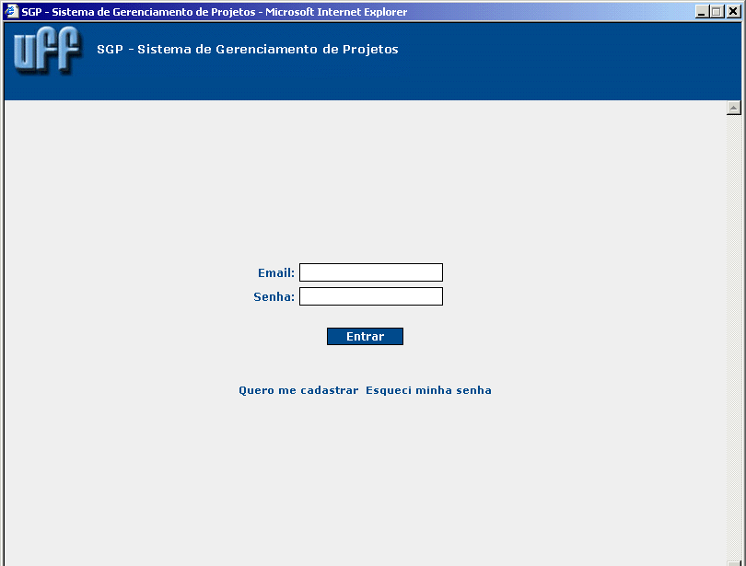
Figura 4.1.1

4.1.2 Tela Cadastra Usuário

Inicialmente o usuário precisará se cadastrar. A figura 4.1.2 ilustra esta ação.

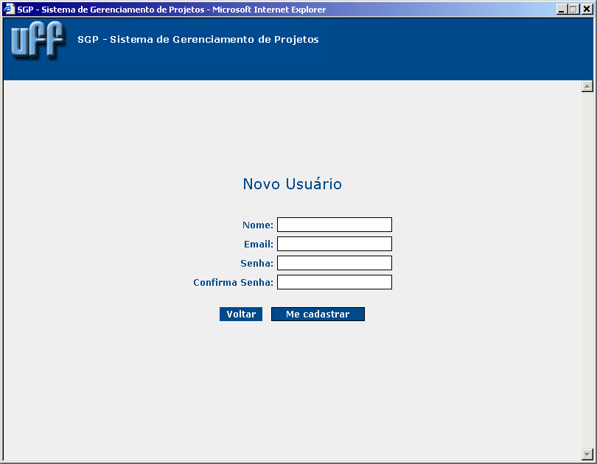
Figura 4.1.2

4.1.3 Tela Solicitação de Envio de Senha

Caso o usuário tenha esquecido a senha, poderá solicitar o envio dela por e-mail. A figura 4.1.3 ilustra esta ação.

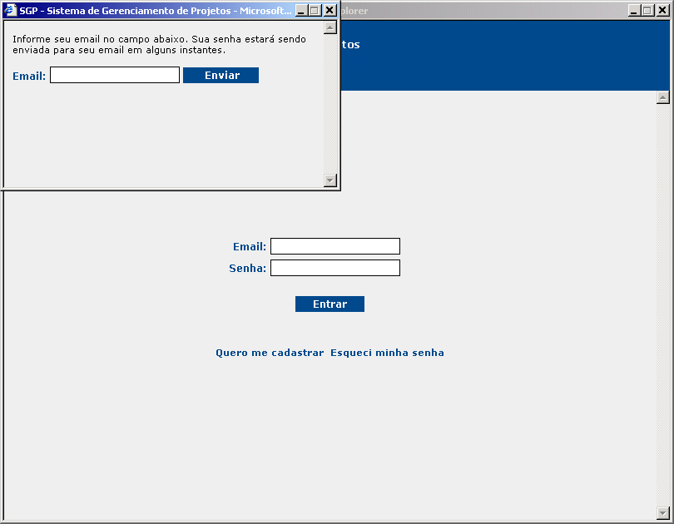
Figura 4.1.3

4.1.4 Tela Altera Dados

Se o usuário quiser poderá alterar seus dados cadastrados no início. Basta colocar o nome e o e-mail e clicar em “alterar”

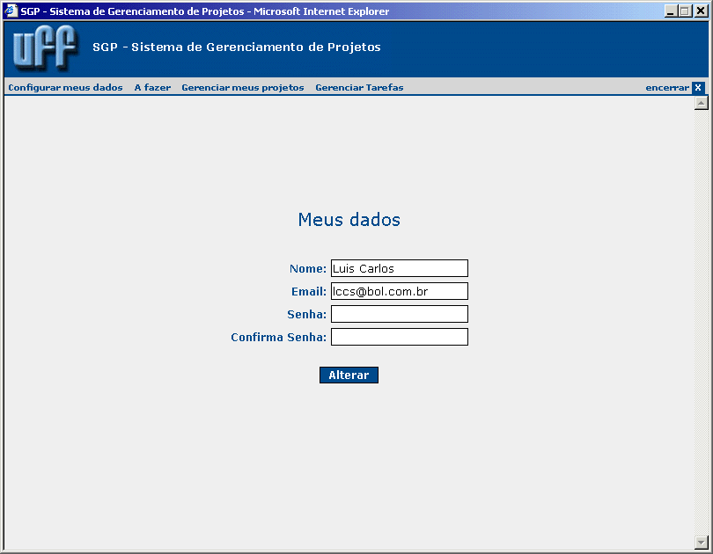
Figura 4.1.4

4.1.5 Tela Tarefas em Andamento

O usuário poderá verificar se existem tarefas para serem realizadas. Esats tarefas estarão divididas de acordo com o projeto. Na figura 4.1.5 percebemos que o usuário logado não possui tarefas em andamento ou atraso em nenhum dos três projetos que está alocado.

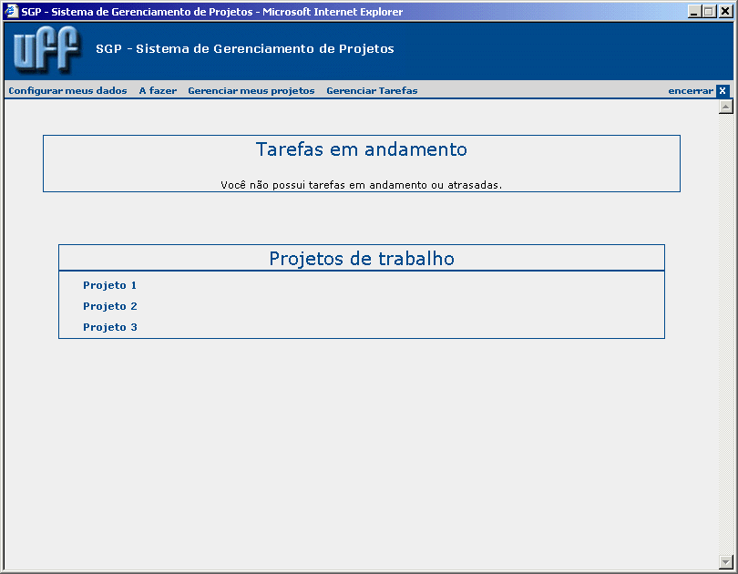
Figura 4.1.5

4.1.6 Tela Fim de Sessão

Fim de sessão.

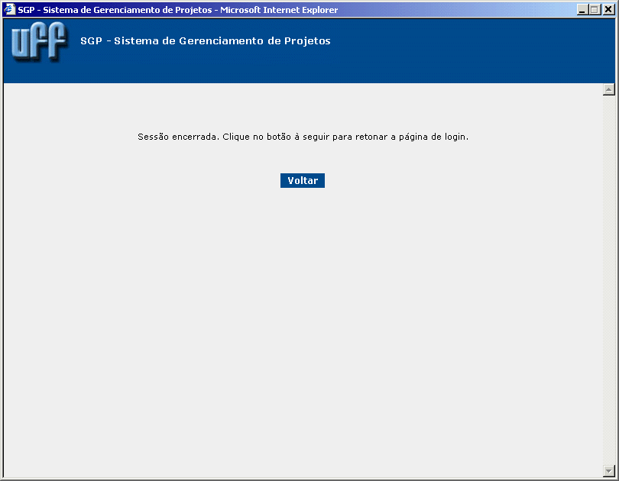
Figura 4.1.6

4.1.7 Tela Criar Projeto

O Gerente de Projeto poderá inserir novos recursos, excluir, encerrar e solicitar estatísticas( tempo para finalização ) do projeto que desejar. Poderá criar novos projetos.

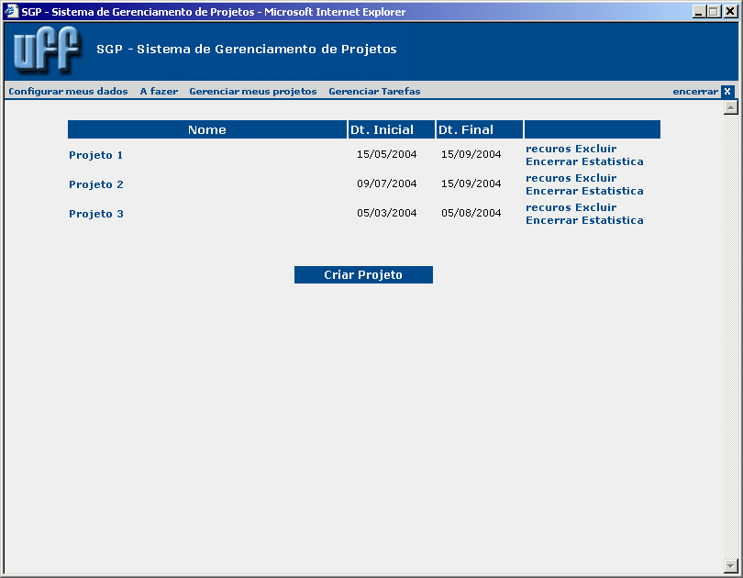
Figura 4.1.7

4.1.8 Tela Estatística Tarefa

Quando clicado em “estatística” , aparece o status final da tarefa do projeto corrente. Figura 4.1.8

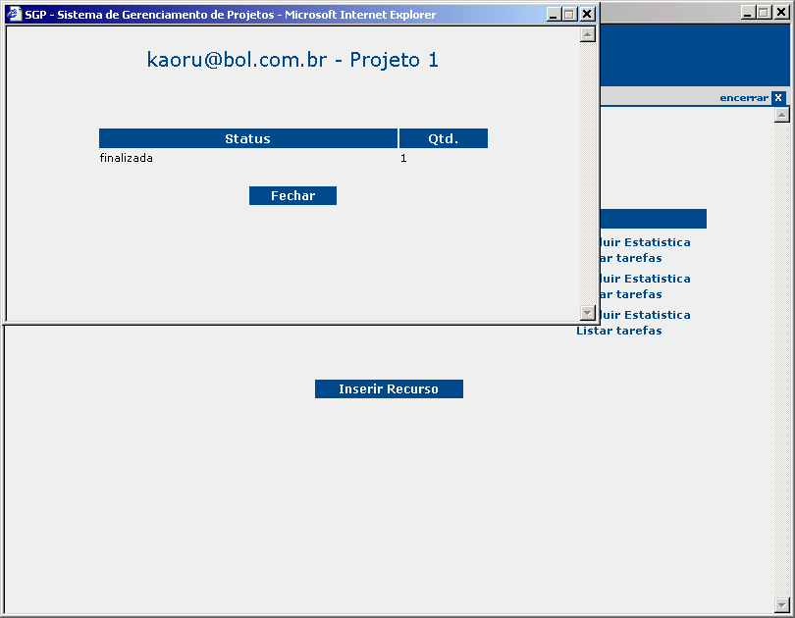
Figura 4.1.8

4.1.9 Tela Gerenciar Tarefa ( Tela Inicial )

Gerenciar as tarefas. Figura 4.1.9

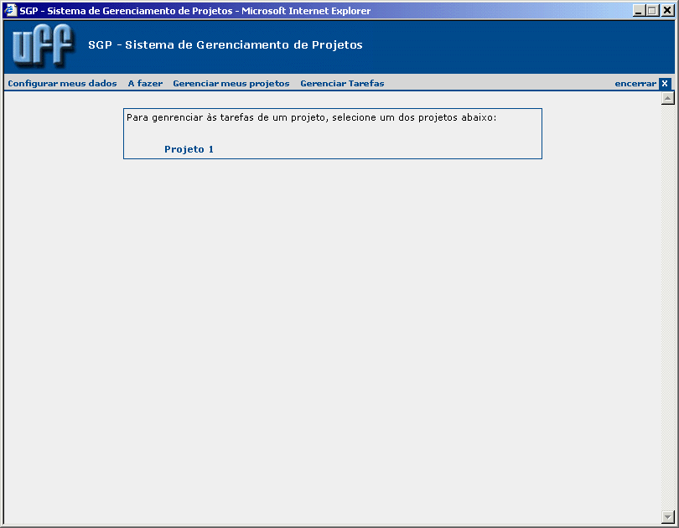
Figura 4.1.9

4.1.10 Tela Gerenciar Tarefas de um Projeto

A figura 4.1.10 mostra como funciona o gerenciamento das tarefas do projeto 1. Temos a divisão das tarefas por módulos.

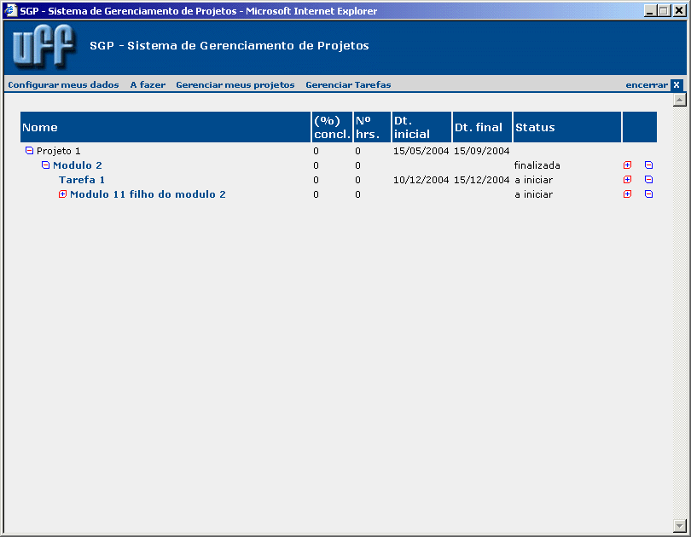
Figura 4.1.10

4.1.11 Tela Altera Tarefa

Alteração de tarefas de um determinado projeto.

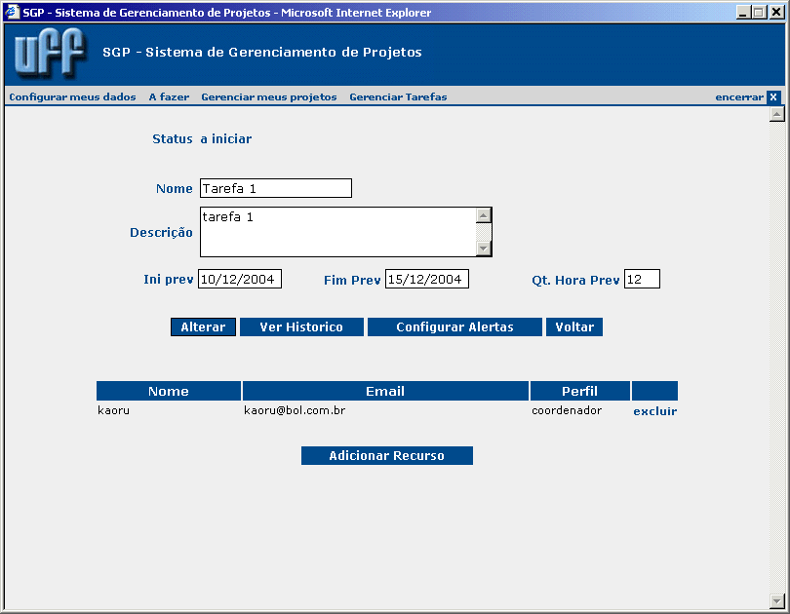
Figura 4.1.11

4.1.12 Tela Histórico Tarefa

Histórico do Andamento da Tarefa

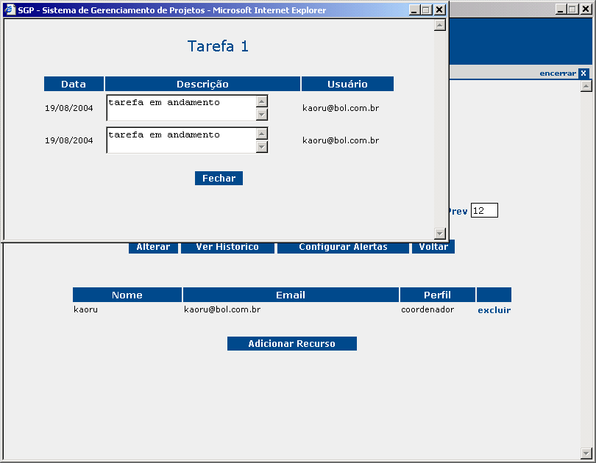
Figura 4.1.12

4.1.13 Tela Inclusão de Recurso

A figura 4.1.13 demostra a tela de inserção de recursos nos projetos existentes. Neste caso, seria a inclusão de novas pessoas.

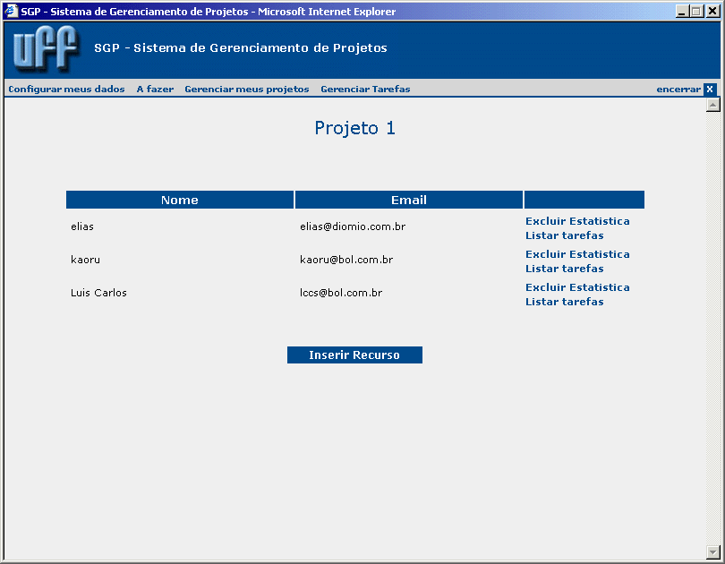
Figura 4.1.13

4.1.14 Tela Pesquisar Recurso

O Sistema Gerenciador de Projetos permite a pesquisa dos recursos( pessoas) envolvidas nos projetos. Basta inserir o nome ou o e-mail e clicar em “pesquisar”.

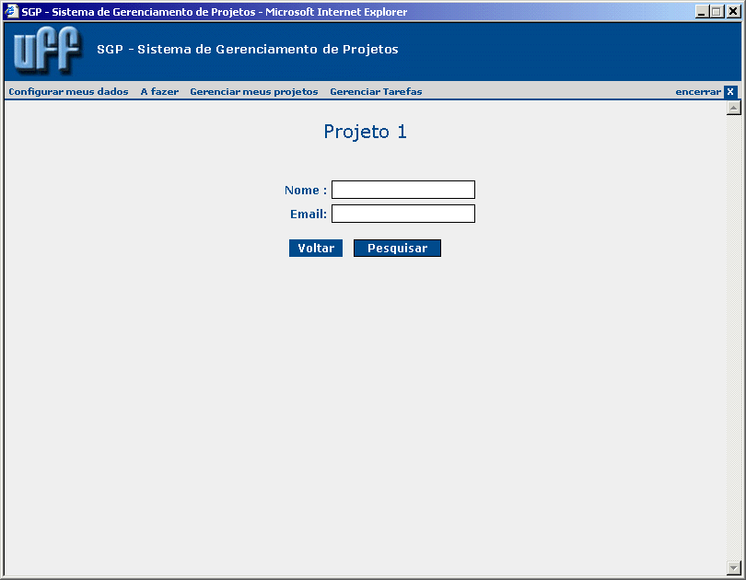
Figura 4.1.14

4.1.15 Tela Resultado da Pesquisa do Recurso

A figura 4.1.15 mostra o resultado da pesquisa por recursos.

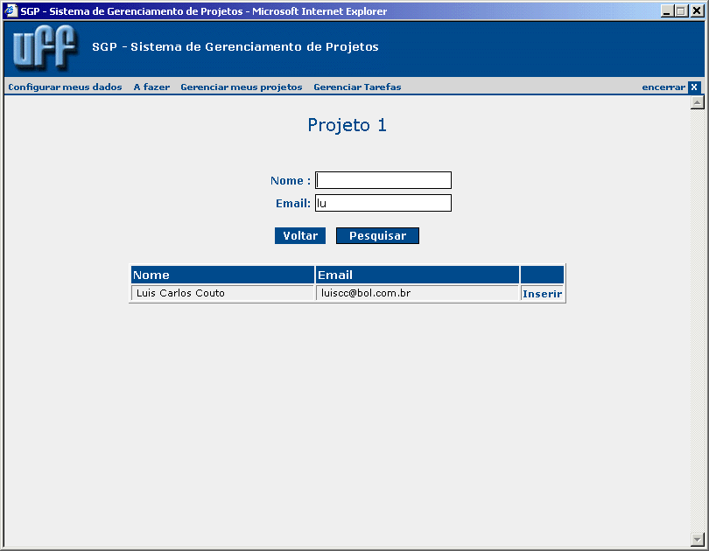
Figura 4.1.15

4.1.16 Tela Estatistica dos Recursos

Estatística dos recursos de um projeto

Figura 4.1.16

4.1.17 Tela Iniciar Tarefa

Tarefas que serão iniciadas de um recurso de um projeto.

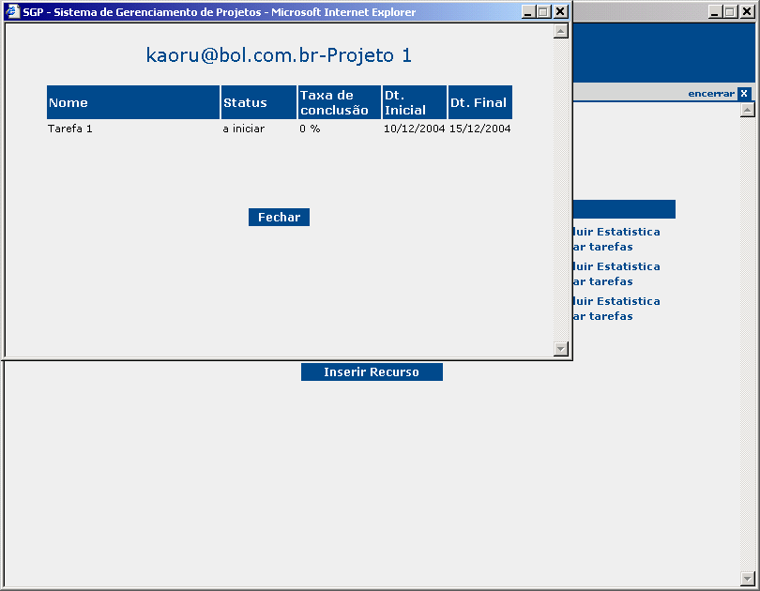
Figura 4.1.17

4.1.18 Tela Alocar Tarefa

Tarefas alocadas para um projeto.

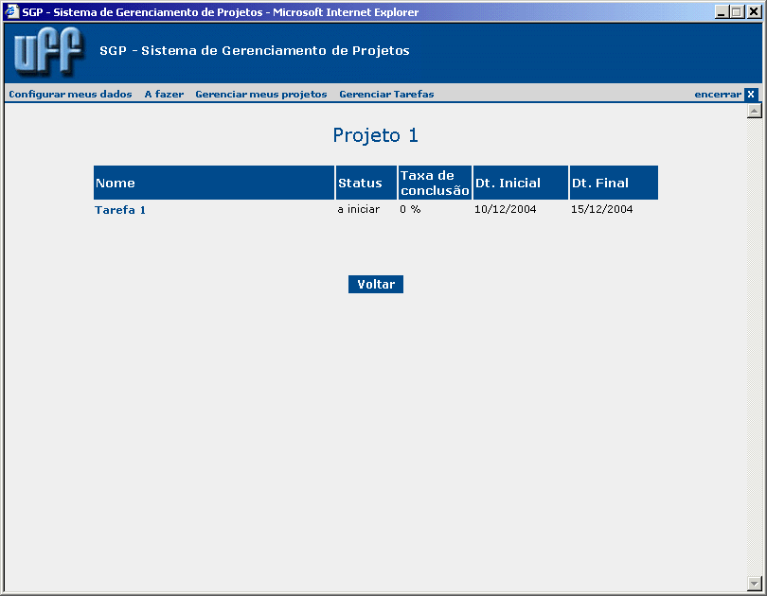
Figura 4.1.18

6.0 – REFERÊNCIAS BIBLIOGRÁFICAS

- BUCZEK, Greg. ASP-Guia do Programador.São Paulo: Editora Market Books, 2000
- CRUPI, John ; MALKS, Dan ; ALUR, Deepak. CORE J2EE PATTERNS. Rio de Janeiro: Editora Prentice Hall, 20001
- DALTON, Patrick. Microsoft SQL Server Black Book. São Paulo: Editora Makron Books, 1999
- HUSTED, Ted; DUMOULIN, Cedric; FRANCISCUS, George; WINTERFELDT, David. Struts em Ação. Rio de Janeiro: Editora Moderna, 2004
- LARMAN, Craig. Utilizando UML e Padrões: Uma Introdução a Análise e ao Projeto Orientados a Objetos. Porto Alegre: Editora Bookman, 2000
- RIBEIRO, Carlos. Apostila sobre o Framework Struts. Rio de Janeiro, 2003

